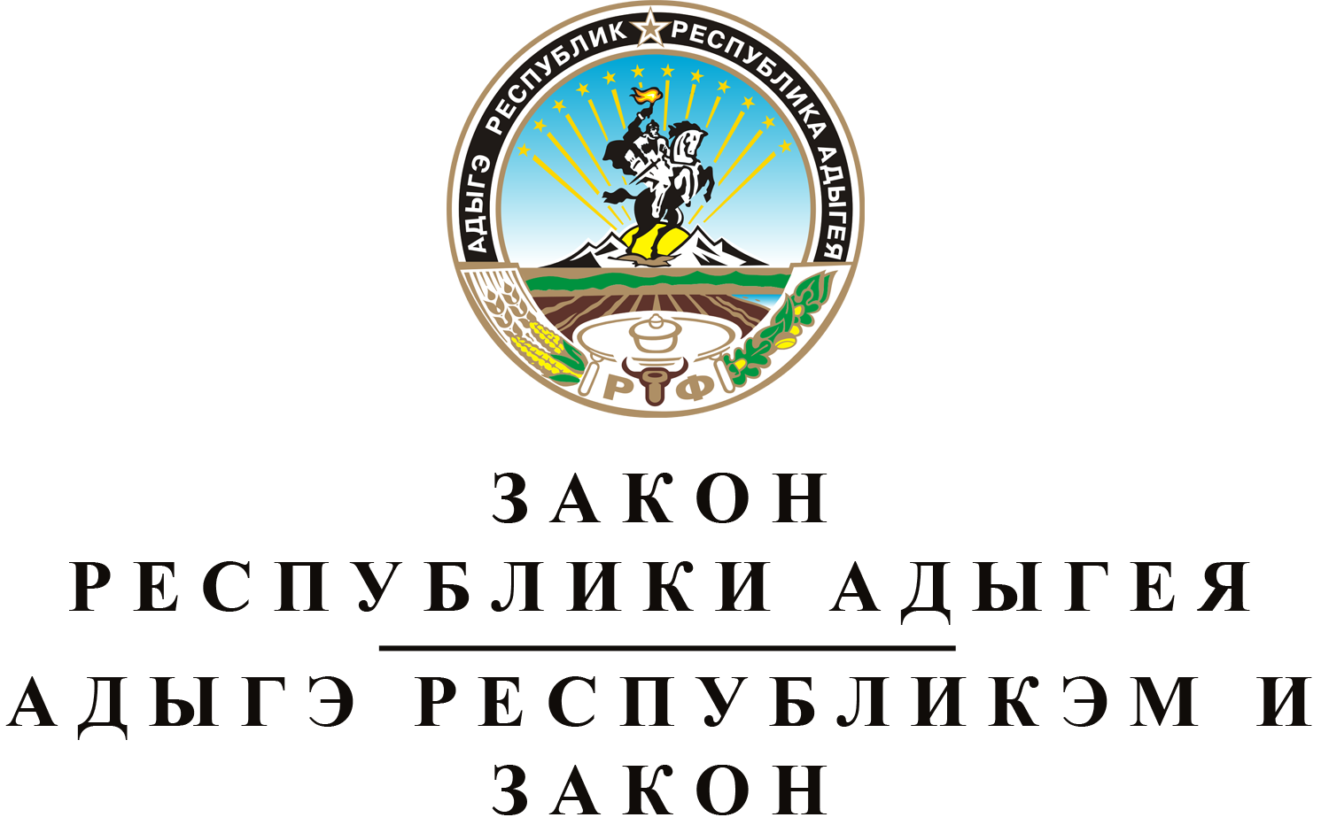
О внесении изменений в закон республики адыгея
"о республиканском бюджете республики адыгея
на 2017 год и на плановый период 2018 и 2019 годов"

Принят Государственным Советом - Хасэ Республики Адыгея
21 февраля 2017 года

Статья 1. О внесении изменений в Закон Республики Адыгея "О республиканском бюджете Республики Адыгея на 2017 год и на плановый период 2018 и 2019 годов"
Внести в Закон Республики Адыгея от 16 декабря 2016 года № 15 "О республиканском бюджете Республики Адыгея на 2017 год и на плановый период 2018 и 2019 годов" (Собрание законодательства Республики Адыгея, 2016, № 12) следующие изменения:
1) часть 1 статьи 1 изложить в следующей редакции:
"1. Утвердить основные характеристики республиканского бюджета Республики Адыгея на 2017 год:
1) прогнозируемый общий объем доходов республиканского бюджета Республики Адыгея в сумме 14736223.5 тысячи рублей, в том числе налоговые и неналоговые доходы в сумме 8505386.2 тысячи рублей, безвозмездные поступления в сумме 6230837.3 тысячи рублей;
2) общий объем расходов республиканского бюджета Республики Адыгея в сумме 15838491.4 тысячи рублей;
3) дефицит республиканского бюджета Республики Адыгея в сумме 1102267.9 тысячи рублей.";
2) в пункте 1 части 1 статьи 8 цифры "1146590.2" заменить цифрами "1436590.2";
3) в статье 9:
а) в абзаце первом части 4 цифры "2783763.6" заменить цифрами "2798833.7";
б) в пункте 9 части 4 цифры "129176.5" заменить цифрами "144246.6";
в) в части 8 цифры "338725.5" заменить цифрами "897224.7";
4) в части 1 статьи 12:
а) подпункты "а", "в", "ж", "л", "с", "т" пункта 1 признать утратившими силу;
б) подпункты "а" - "г" пункта 3 признать утратившими силу;
5) в части 2 статьи 14 цифры "4127666.2" заменить цифрами "3951555.4";
6) приложения № 1, 5, 8, 10, 12, 14, 16, 18, 23, 26, 27 изложить в новой редакции согласно приложениям № 1, 2, 3, 4, 5, 6, 7, 8, 9, 10, 11 к настоящему Закону.

Статья 2. Вступление в силу настоящего Закона
Настоящий Закон вступает в силу со дня его официального опубликования.

Временно исполняющий обязанности
Главы Республики Адыгея М.К. КУМПИЛОВ

г. Майкоп
2 марта 2017 года
№ 37

